SØKNAD DIRIGENTSTIPEND

Norges Korforbund Hordaland vil gi mulighet for å hjelpe dirigenter som ønsker å videreutvikle seg som kordirigenter. Stipendet gjelder for kurs/seminar/studieopphold som ikke arrangeres av NKH. Søkeren må dirigere kor som er medlem i NKH. Det kan søkes om å få dekket inntil 75% av utgiftene til ett kurs pr. dirigent pr. kalenderår. Maks. beløp som innvilges er kr. 5000,-.
Søknadsfrist: 30. november for deltakelse i kurs i påfølgende vårsemester 01.01. - 30.06.
31. mai for deltakelse i kurs i påfølgende høstsemester 01.07. - 31.12

Søker skal få tilbakemelding om vedtak/innvilget stipend før semesterstart. Utbetaling av innvilget stipend skjer umiddelbart etter at NKH har mottatt rapport for gjennomført kurs samt dokumenterte kursutgifter. Stipendet er ikke oppgavepliktig.​

Navn: ___________________________________

Adresse: _________________________________
Tlf.: ____________________________________

E-post: ___________________________________

Kontonr.: ________________________________

Dirigerer: _______________________________

Kurssted: ________________________________

Kursets varighet: ___________________________

Studieemne: _______________________________

Kursprogram legges om mulig ved søknaden

Kurskostnader inkl. reise: ________________

Fra eget kor: ___________________________
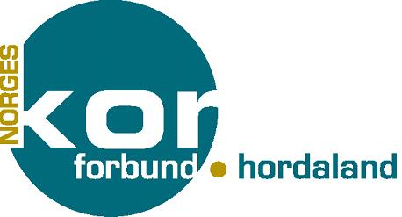

Støtte fra andre: _________________________

